Всероссийский конкурс
«Моя малая родина: природа, культура, этнос»

НОМИНАЦИЯ: «ЭКО-ГИД»

Работа на тему:
«Природные уникумы
и достопримечательности
Кегерского нагорья»
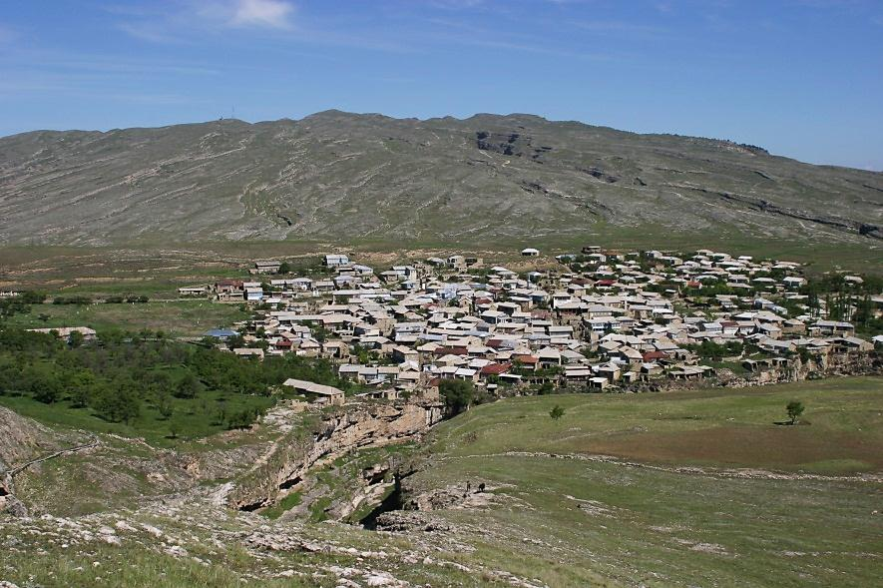

Работу выполнила: ученица 11 класса
МКОУ «Кегерская СОШ им. С. М. Магомедова»
ГАМЗАЛОВА САБИНА АЙДЕМИРОВНА
Республика Дагестан, Гунибский район, село Кегер.
Руководитель работы: учитель географии
МКОУ «Кегерская СОШ им. С. М. Магомедова»
ГАМЗАЛОВ АЙДЕМИР МАГОМЕДОВИЧ
Республика Дагестан, Гунибский район село Кегер.
Тел: 8 928 510 47 54
2019 г.
«Природные уникумы и достопримечательности
Кегерского нагорья»
Вам так тепло нигде не будет, кроме
Как здесь, у очага в отцовском доме.
Р. Гамзатов.
Родина… Отечество… Отчизна… - для нас это наша родная Россия. Но у каждого из нас есть маленький уголок, точечка на Земле, где мы родились, сделали первые шаги в жизнь, - это наша родина. И хотя мы это слово пишем с маленькой буквы, оно не менее значимо в жизни, чем Родина - Россия. И это место принято называть “малая родина”.[1]
Я повидала много гор и теснин, но картина родных мест по-прежнему волнует и неудержимо притягивает. Люди, не прерывающие незримую нить, связующую их с природой, не могут чувствовать себя одинокими. Вот и я не могу освободиться от волнения: все вокруг чисто, радостно, привольно в этом ослепительном мире.
Повседневная близость к природе сделала меня природолюбом. Я живу в мире воображений – каждая былинка, каждый уголок гор наполнен для меня особым содержанием, глубоким смыслом.
Целью моей работы является на основе подбора, систематизации и обобщения имеющихся источников восстановить географию открытия и исследования природы села Кегер и Кегерского нагорья, выявить особенности природы природных уникумов и достопримечательностей моего края, чтобы сохранить их для будущего поколения. Привить любовь к родному краю подрастающего поколения
Природные памятники Кегерского нагорья – важное звено в ожерелье природного наследия моего села Кегер. Данную тему работы я выбрала не случайно, я сама живу в этих местах, и мне бы очень хотелось, чтобы многие, интересующиеся природными памятниками, побывали в нашем селе и познакомились с этими удивительными местами.
Кегерское нагорье - один из красивейших уголков Горного Дагестана, ярко выделяющийся своими природными и историческими памятниками. Это, прежде всего признанная родина древнего земледелия, и не только Дагестана, о чем свидетельствует находящееся здесь в южной части Кегерского каньона Чохское палеолитическое поселение, - пока наиболее древний в нашей стране памятник становления производящей экономики.
Как известно, Горный Дагестан выдающимся ученым Н. И. Вавиловым еще в 30-х годах отнесен к одному из мировых очагов зарождения земледелия. Это доказывают и исследования последних лет, работы дагестанских ученых А. Х. Амирханова, М. А. Агаларова, М. Г. Гаджиева и моего земляка М. И. Исрапилова.
В процессе хозяйственной деятельности, наблюдений за явлениями природы, накапливались определенные астрономические знания, на основе которых были созданы древние Солнечные календари.
На Кегерском нагорье около моего села Кегер их выявлено уже 21, можно уверено сказать, что еще 10-11 тысяч лет назад в нагорье жили земледельцы, обладавшие определенными астрономическими знаниями.
Кегер и Кегерского нагорье
Кегерское Нагорье расположено в междуречье Каракойсу и Казыкумухского койсу, на высотах 1000 - 2400 м над уровнем моря, на широте около 42°, долготе около 47°. Площадь его 8 х 18 кв. км. Оно выделяется в рельефе резко очерченными границами. [4]
Слово "Кегер" является искаженным звучанием с аварского «К1игьуриб» что означает «В двух ветрах». Действительно, нагорье при взгляде сверху, с птичьего полета напоминает гигантский каменный желоб, протянувшийся с юго-запада на северо-восток. Мощные тектонические силы смяли бронирующий нагорье пласт известняков и доломитов, накопившихся на дне мелкого теплого моря 160 - 180 млн лет назад, толщиною более 300 м и образовали цепи хребтов высотою до 2000 м: Алдаб, Зитила, КIосела, Ч1ала, Магьила. Они перегораживают путь северным и южным ветрам, оставляя его только в двух направлениях: восточном и западном.
Население нагорья в настоящее время не превышает 5000 человек и сосредоточено в относительно пониженной северной зоне. Здесь расположены аварские селения: Кудали, Салта, Кегер, Силта. На восточном склоне нагорья расположены даргинские селения: Куппа, Арши, Буртуны, Кара-Кадани. Почти вся южная половина нагорья, занимающая около 70% площади, куда входит и плато Дурчидаг, в настоящее время не заселена. Последнее лакское селение Дурчи отсюда было переселено в Новолакский район, на место выселенных чеченцев-акинцев в 1944 г. На южном склоне нагорья расположены лакские селения: Чукна, Куркли, Куба и Кума. [4]
Население нагорья за последние 50-60 лет уменьшилось в 3-3,5 раза за счет миграции в равнинные зоны Дагестана. Судя по площади древних террас, большинство из которых сейчас заброшено, максимальная древняя численность населения нагорья может быть оценена в 35-40 тыс. человек.
Современная география нагорья установилась примерно в начале XIX века, когда после страшной эпидемии чумы (вабаъ) на Северном Кавказе селения опустели более чем на три четверти. Оставшиеся в живых из мелких селений тогда переселились в крупные.
В Кегер, например, съехались жители из расположенных в радиусе 4 - 6 км семи селений: Гьац1ала, Гочор, Зитила, Кудала- маарда, К1осела и Х1орнохъ. Эти селения были разросшимися отселками, хуторами Кегера. (1800-1805 гг.)
Процесс периодического расселения жителей больших селений в отселки и обратного их притока в годы эпидемий, неурожаев, несомненно, происходил в Дагестане неоднократно. Однако, после последней эпидемии чумы заброшенные отселки так и не восстановились. Заметно сократилась и площадь горных террас.
Анализируя причины таких последствий, приходишь к выводу, что кроме эпидемий и резкого сокращения населения, здесь заметна роль и изменений климата региона и экосистемы нагорья. Последнее представляется связанным с изменениями глобального климата планеты, с окончанием периода потепления его, имевшего место во время так называемого "малого ледникового периода", по различным оценкам, с XII - XVI - по XIX вв. Действительно, к началу XIX в климат нагорья стал заметно холоднее. Ряд хуторов оказался в неуютных, ветреных зонах. Во многих из них, расположенных выше 1500 м и сейчас нет условий для проживания из-за отсутствия питьевой воды и холода даже летом. За XX век многие древние родники и речки в нагорье высохли.
Чтобы увидеть эти и другие природные уникумы и достопримечательности моего края я хочу предложить вам совершить небольшую экскурсию по следующему маршруту.
А начнем мы наше путешествие с посещения самого древнего пока в мире из известных Солнечных и Лунных часов-календарей, расположенный на южной окраине селения Кегер, примерно 400 м. от нашей средней школы. Эти часы–календарь расположен на большой горизонтальной площадке горы Косела, чуть ниже его середины. Они были найдены сельским учителем Алиевым Басиром Алиевичем в 1292 году. Принцип функционирования календаря-часов не отличается от описанных моим земляком, доктором геолого-минералогических наук Исрапиловым М. И. Однако, эти фиксировали сезоны года при заходе Солнца. Зимний день здесь заметно короче из-за более сильного влияния на точки захода Солнца, стоящего непосредственно сзади горы Косела. В летние и осенне-весенние дни заход Солнца происходить нормально, не преждевременно.
Наибольшее отличие от предыдущих календарей-часов то, что здесь ямка для установки главного гномона представлена овальной чашей. Она выполнена аккуратно и тщательно отполирована. характерна для наблюдения «высокой и низкой» Луны. Действительно здесь вместо одного главного гномона ставились два: Солнечный и Лунный. Последний продвигался с одного края чаши до другого в зависимости от периодов, «высокой и низкой» Луны. Солнечный главный гномон всегда занимал центр чаши.
В ямке W ставился часовой гномон. Система счета здесь также архаичная, двадцатеричная. Причем, когда подсчитывалась долгота Солнечного дня и Лунных ночей и по главному и по часовому гномонам, цена деления одинаковая: одна ямка равнялась 20 минутам. Год также состоит традиционно на 40,5 недель по 9 дней. В день зимнего солнцеворота тени главного и часового гномонов сливались в одну линию, наступал новый год. (см. рис 25)
Далее мы поднимаемся на верх по тропинке и через 10-15 минут на вершине хребта Косела перед нами открывается красивейшая панорама Кегерского нагорья. Отсюда как на ладони мы увидим Гунибское плато, сосновые леса Зитила и Гатцала и каньон Баратан. А самое главное здесь мы увидим Древние наскальные рисунки на скале «Хамиза». Эти наскальные рисунки тоже являются Древними часами-календарями.
Расположены они в 1 км к юго-западу от селения Кегер, в каньоне Баратан, примерно в 120 м. к западу от хребта Косела ( см. рис. 22)
По мнению Салихова Магомеда- знатока истории села, топоним Барат происходит от генерала Барятинского, войска и штаб которого размещался в каньоне при осаде крепости Гуниб, где находился Имам Дагестана Шамиль, в 1859 году.
Рисунки календаря нарисованы на массивной скале, имеющее форму призмы высотой около 12 м. и шириной 8-8,5 м. Местные жители называют его «Хамизил гьец1еб» - Большой камень Хамиза, по имени женщины, жившей в селении примерно 100 лет назад, которая посещала его для получения сведений и предсказания судьбы людей, участи пропавших, заблудших на поле домашних животных. Хамиз, по ее уверениям, якобы встречалась ночью здесь с джинами. Их творениями считались и наскальные рисунки. Вплоть до последних десятилетий жители боялись трогать их, подходить к ним без сопровождающего человека, умеющего читать суры из Корана, которые «делают джинов и их рисунки бессильными».
Тайно наблюдавшие за Хамиз каждый раз убеждались, что ужин – варенная баранина и хинкали, отданные Хамиз жителями для задабривания джинов, чтобы они охотнее предсказывали судьбу, съедалась ею самой, но вера в джинов и их скалу передавалась из поколения в поколение с незапамятных времен и существовала вплоть до 1950-х годов.
После Большого камня Хамиза мы идем на восток , примерно через 600-700 метров перед нами открывается панорама Кегерского каньона.
Примерно посредине нагорья располагается Кегерский каньон. Максимальной ширины он достигает южнее селения Кегер. Здесь при ширине около 600 м глубина его составляет 1000 - 1100 м. На остальных участках она снижается до 30 - 50 м при глубине 60 - 70 м. Многие геологи предполагают, что каньоны и долины образуются только в результате эрозии горных пород и пластов. Реки, селевые потоки после дождей, ветер, по их мнению, медленно, тысячелетиями подтачивают горные породы, углубляют русла и таким образом формируют каньоны и долины. Действительно, отдельные горные породы, такие, как глина, мел, мергель, мягкие песчаники легко разрушаются даже ручейками талых вод и потоком ветра средней силы. Минеральные воды разрушают все горные породы, включая гранит и мрамор. Но в обычных условиях большинство разновидностей известняков и доломитов, не говоря о граните, базальте и мраморе, совершенно не поддаются разрушению, водной и ветровой эрозии.
Достопримечательностью каньона являются его пещерные жилища. Их здесь 4, а всего в нагорье - 6. В каньоне две пещеры имеют длину около 20-25 м, расположены на высотах около 40 м и перегорожены спереди каменными стенами. Из пещерных жилищ каньона всемирную известность среди археологов получило Чохское, расположенное в его южной части. (См. Презентацию. Также прилагается видеоматериал)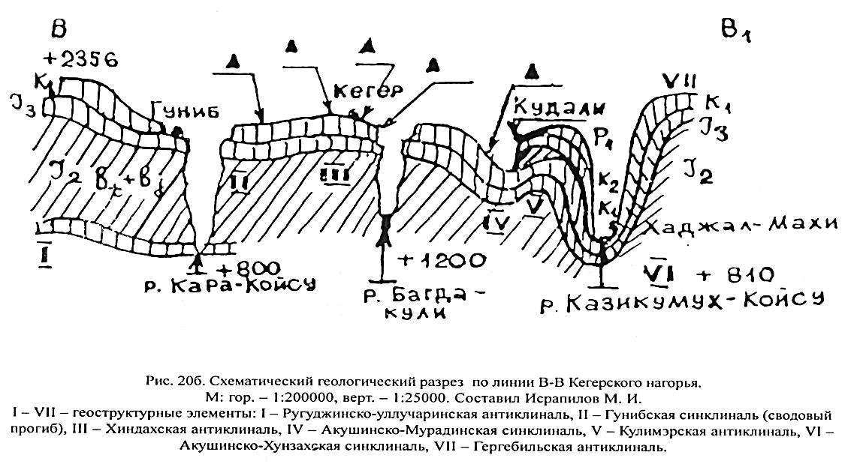
Речка Бакдакули.
Река Бакдакули является правым притоком реки Каракойсу.
Устье реки находится в 19 км по правому берегу реки Кара Койсу (впадает в Гергебильское водохранилище). Длина реки составляет 24 км. Площадь бассейна 87 км². Река имеет смешанное питание: дождевое и подземное. Средняя температура воды не понижается 4-5 градусов даже зимой. Бакдакули основная водная артерия сел. Кегер. Вода в реке очень прозрачная чистая пригодная для питья и орошения. Наши исследования показали, что вдоль речки в древности располагалось 28 мельниц, останки некоторых из них сохранились.
Окаменелые останки в Кегерском каньоне.
В пещерах Кегерского каньона везде мы находили окаменелые звездочки. А наши исследования показали, что эти звездочки являются окаменелыми стеблями морских лилий юрского периода.
Звездчатые камни - астралиты. Членики стеблей морских лилий, юрский период.
Ученый, философ, врач, музыкант Ибн-Сина, или Авиценна (980-1037), вслед за Аристотелем в сочинении по геологии рассказывал, что окаменелости образовались в земле под действием «таинственной пластической силы», в которой заключался «промысел Божий».
Дальше мы спускаемся вниз по склону горы Косела. И, восхищаясь красотой природы родного края, через сосново-березовую рощу мы возвращаемся к исходной точке. Эта та маленькая часть природных уникумов, которую мы можем увидеть за 3,5-4 часа нашей экскурсии. А таких маршрутов можно построить еще несколько.
Таким образом, моя работа о природных уникумах и достопримечательностях Кегерского каньона дает нам возможность дальнейшего использования материала на уроках географии на занятиях по краеведению и для развития туризма в моем селе.
Любовь к Родине связана с любовью к родным местам – району, селу, где человек родился, вырос, живёт.
Я глубоко убеждена: всё, что делается по изучению своего родного края, западает в души людей, что они с гордостью будут рассказывать о том месте, где живут.
И пускай не все будут краеведами, но равнодушными к Родине точно не будут.

Список использованной литературы.
- Алиев С. Д. и др. Люби, изучай свой край (Дагестан в вопросах и ответах). – Махачкала: Дагучпедгиз, 1989 г.
- И. Г. Магомедов. Заповедные уголки Дагестана – Махачкала: Дагестанское книжное издательство. – 2006 – 220 с.
- М. И. Исрапилов. От Кегера до Стоунхенджа. Махачкала: Наука-сервис, 1993 г.
- М. И. Исрапилов, Махмудов М. М. Поколения поколениям. Краткая история селения Кегер. Махачкала. Наука-сервис. 1995 г.
- М. И. Исрапилов. Наскальные рисунки Дагестана и колебания полюсов и наклона оси Земли в голоцене/ Махачкала. – Издательство «Юпитер». – 2003 г. – 432 с.
- М.И. Исрапилов. Солнечные календари Кегерского нагорья. – Махачкала: Даг. кн. изд-во, 1991 г.
- М. М. Халималов. Вопросы охраны природы (из опыта работы Кудалинской СОШ Гунибского района) Махачкала, Дагучпедгиз, 1982 г.
- Хрестоматия по географии Дагестана 9 кл. / Сост. К. П. Сергеева, канд. геогр. наук. – Махачкала: Дагучпедгиз, 1996 г.

П р и л о ж е н и я
Приложение 1.
Карта Кегерского нагорья
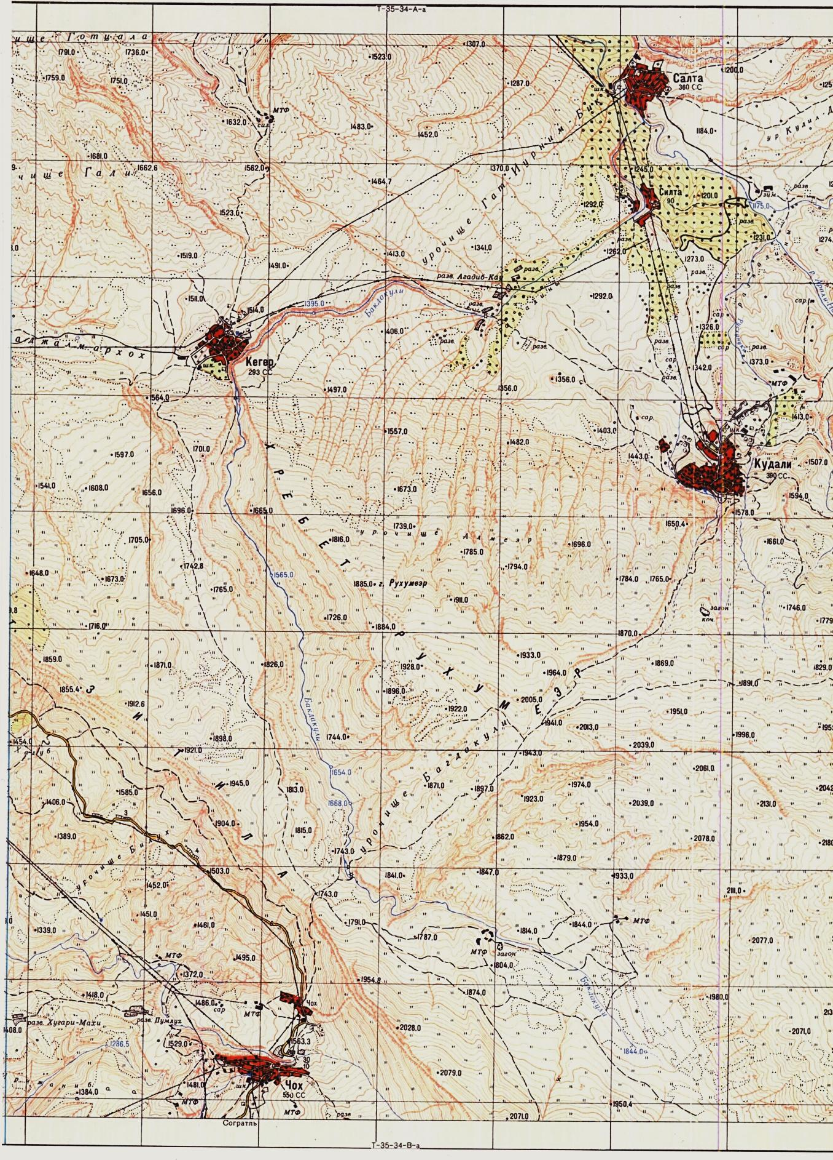
Масштаб 1:25 000
Приложение 2.
Карта нашего маршрута
Кегер
5
4
3
2
1
Масштаб карты
1: 25000 (1см - 250м.)

Указатель нашего маршрута
- Древние солнечно-лунные часы календари;
- Каньон Баратан;
- Скала «Хамиз»;
- Кегерский Каньон;
- Пещерные жилища.

Длина маршрута примерно- 5 км, время прохождения – 3,5-4 часа.

Приложение 3
Солнечные и Лунные часы-календари

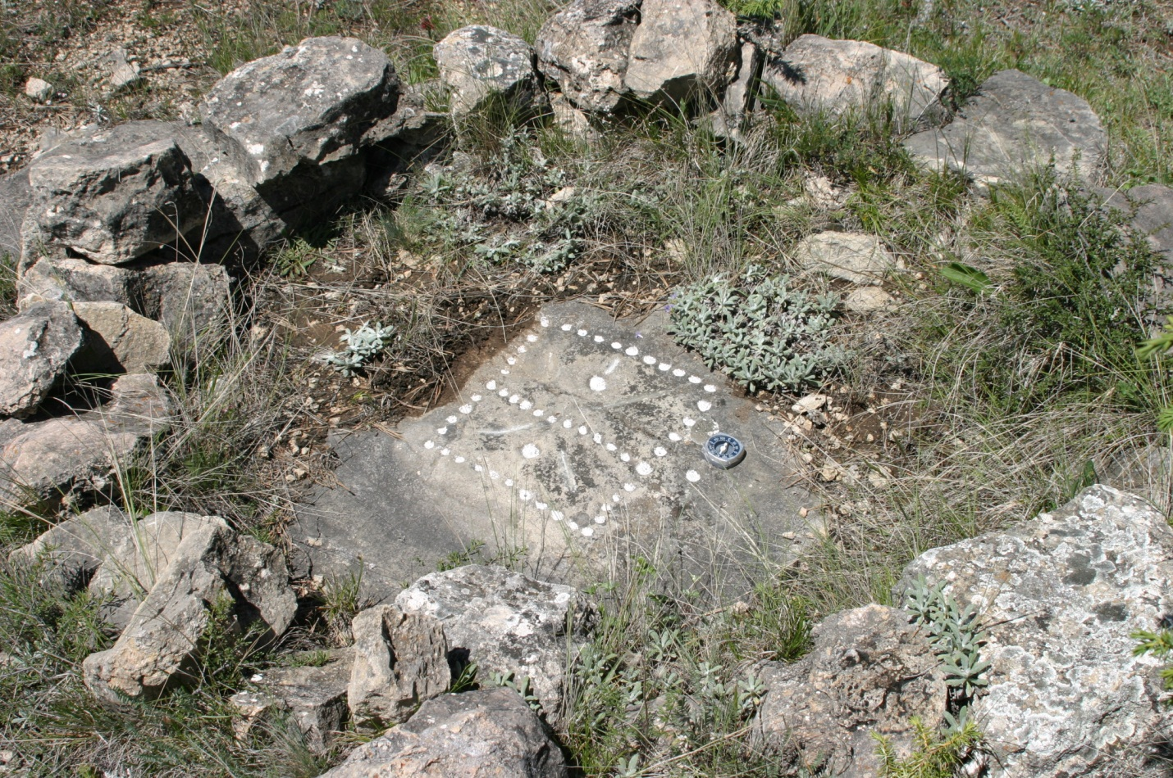

Приложение 4

Скала «Хамиз»

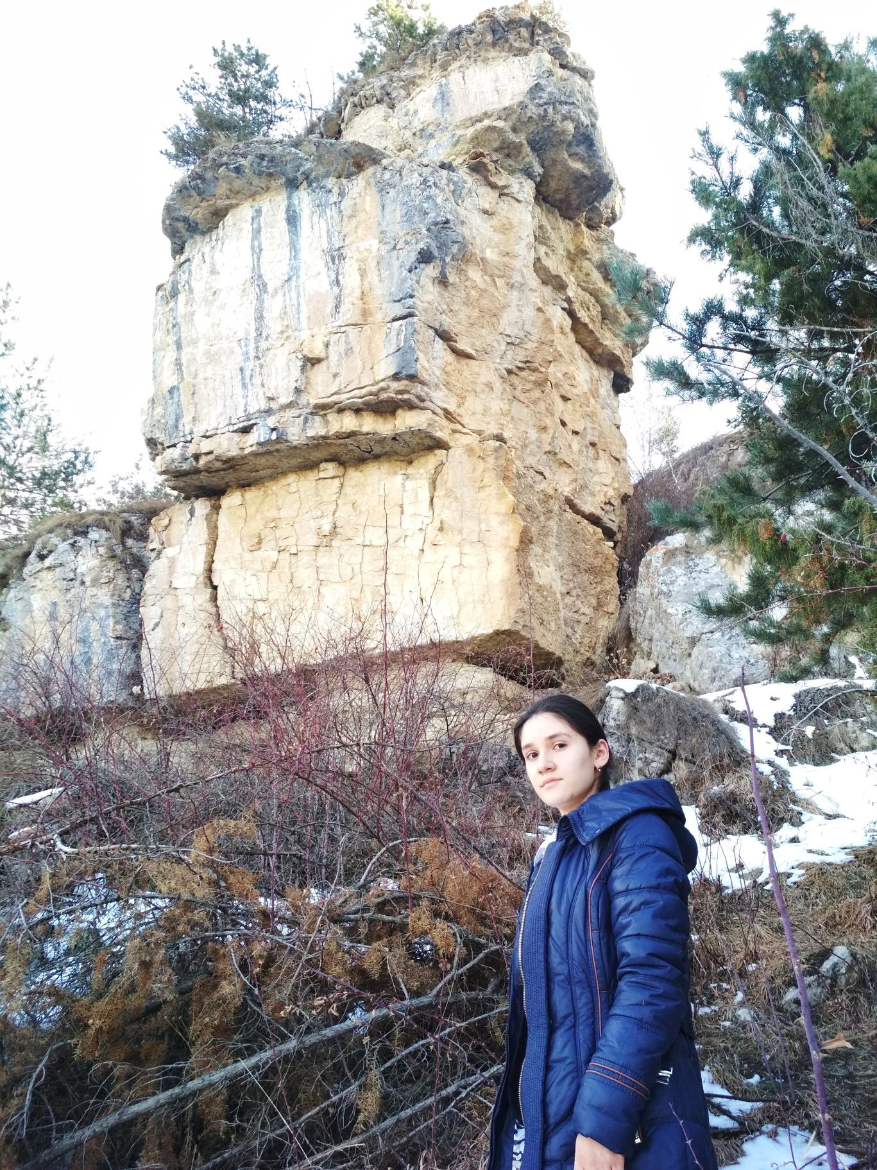

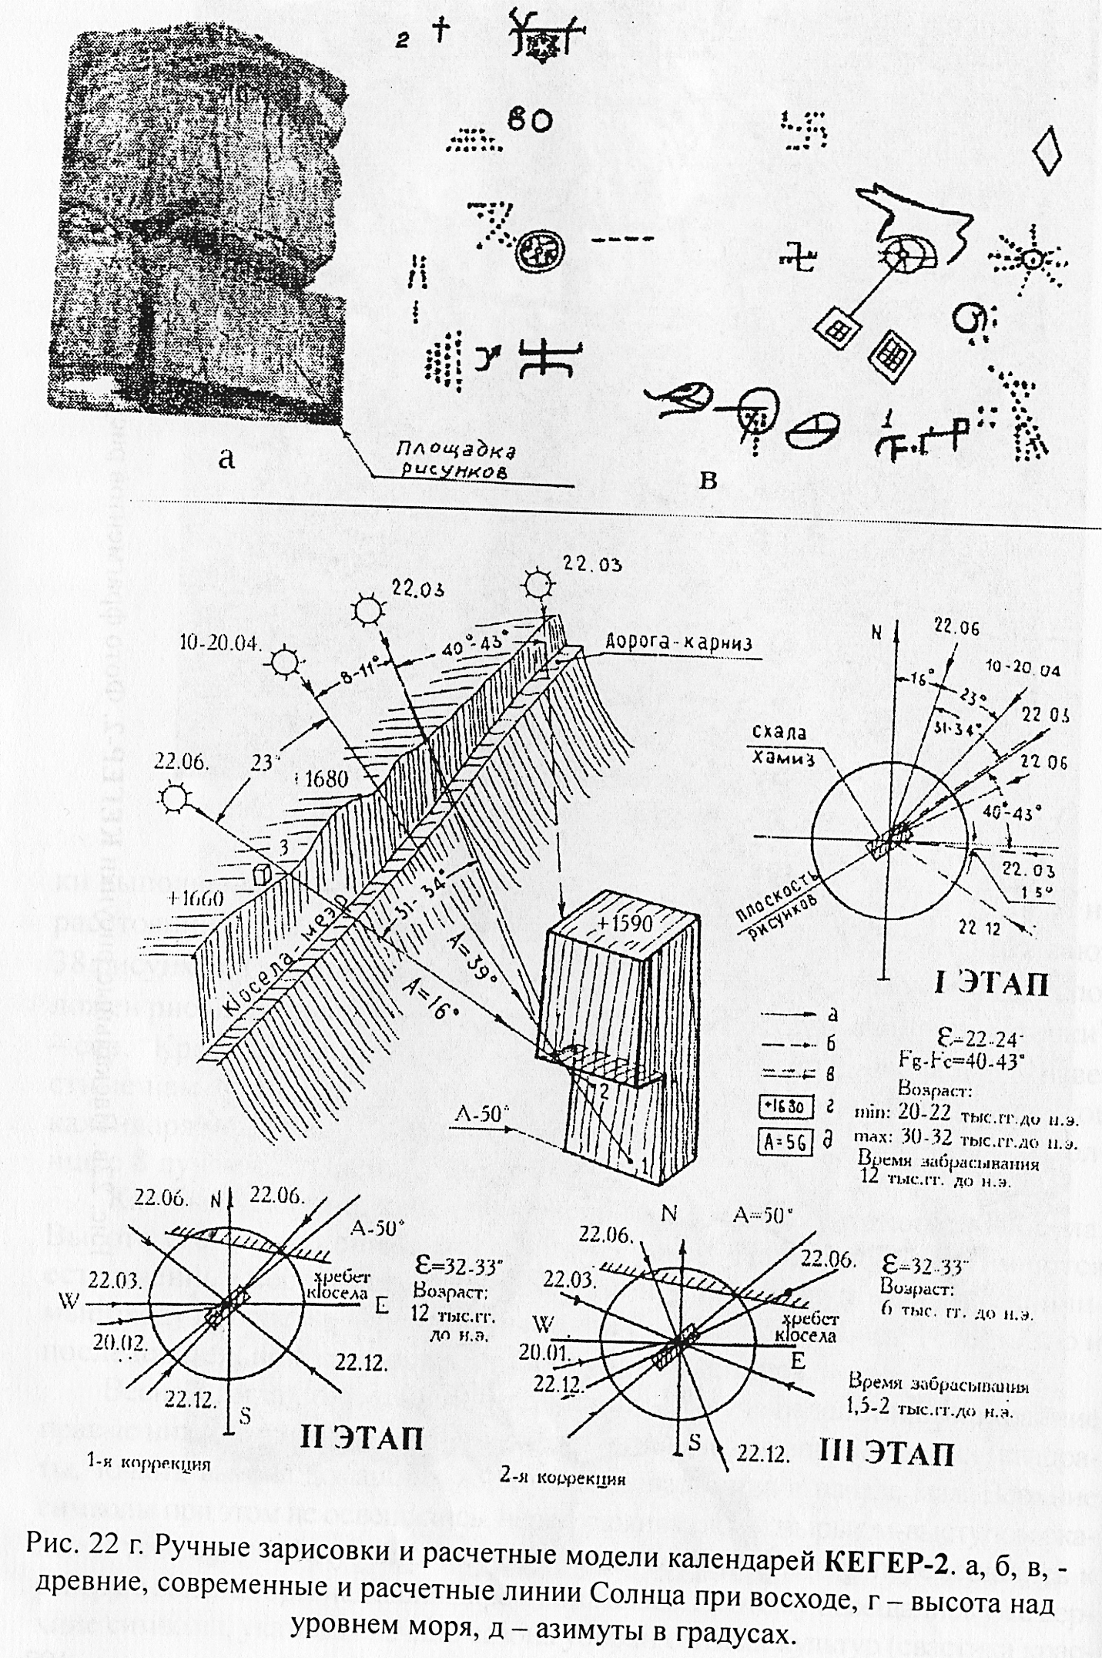

Приложение 5

Кегерский каньон

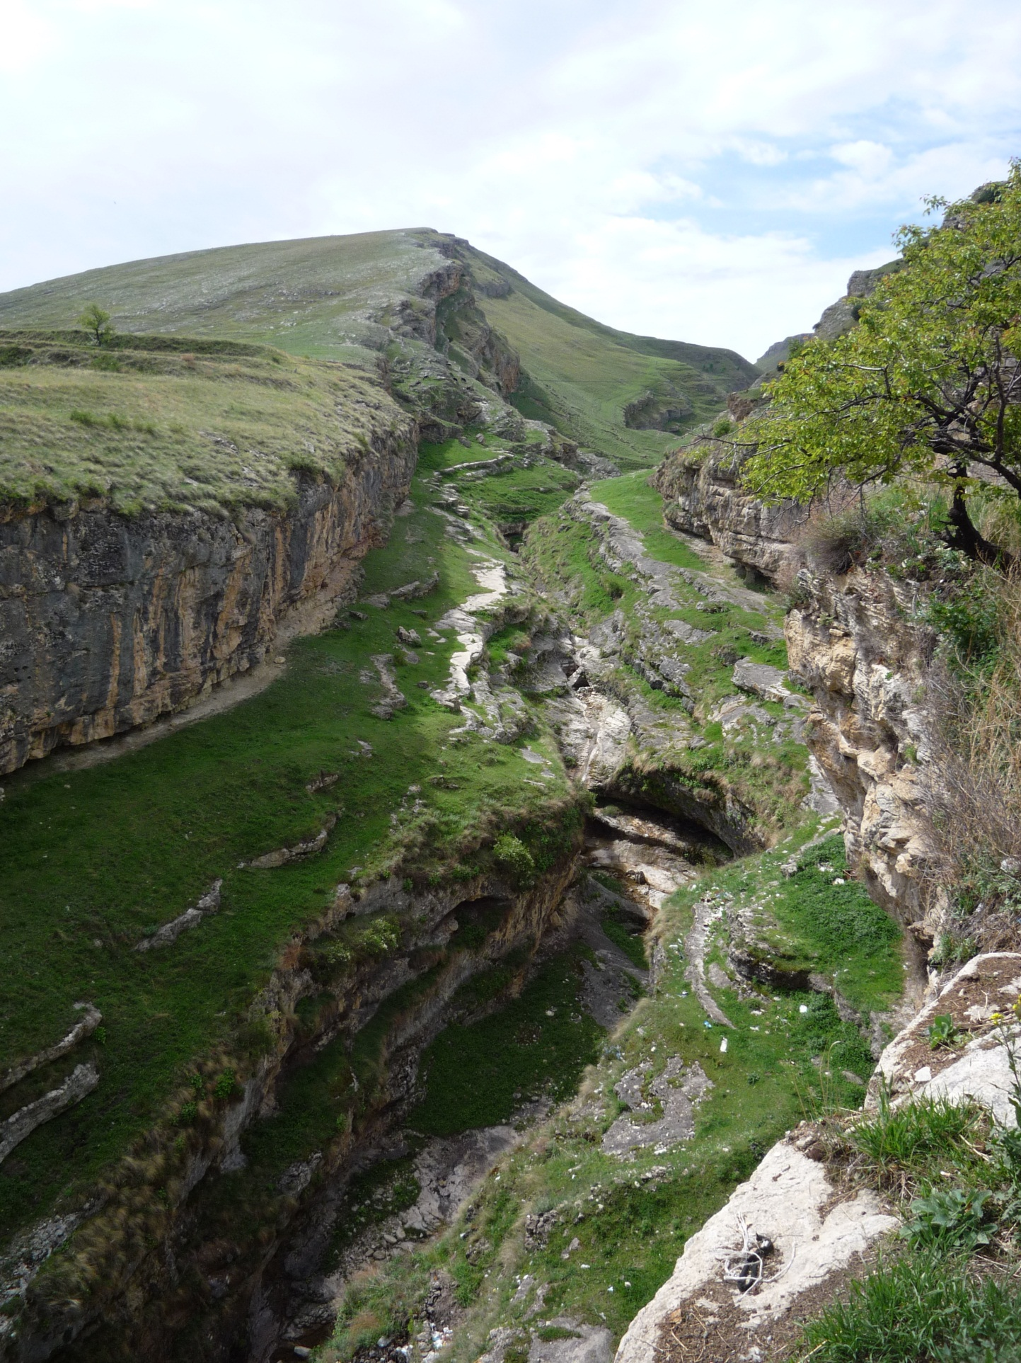
Приложение 6

Древние пещерные жилища

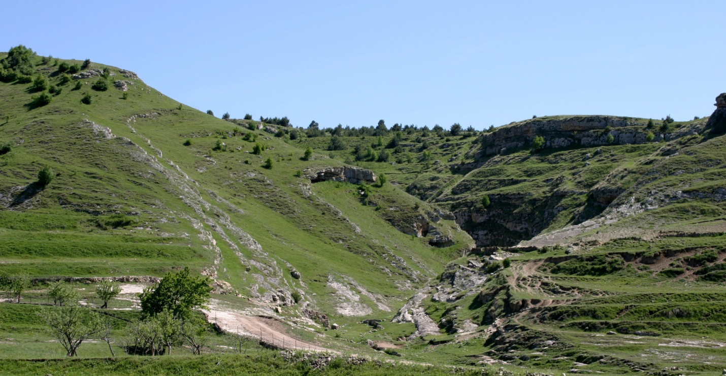

Чохская стоянка
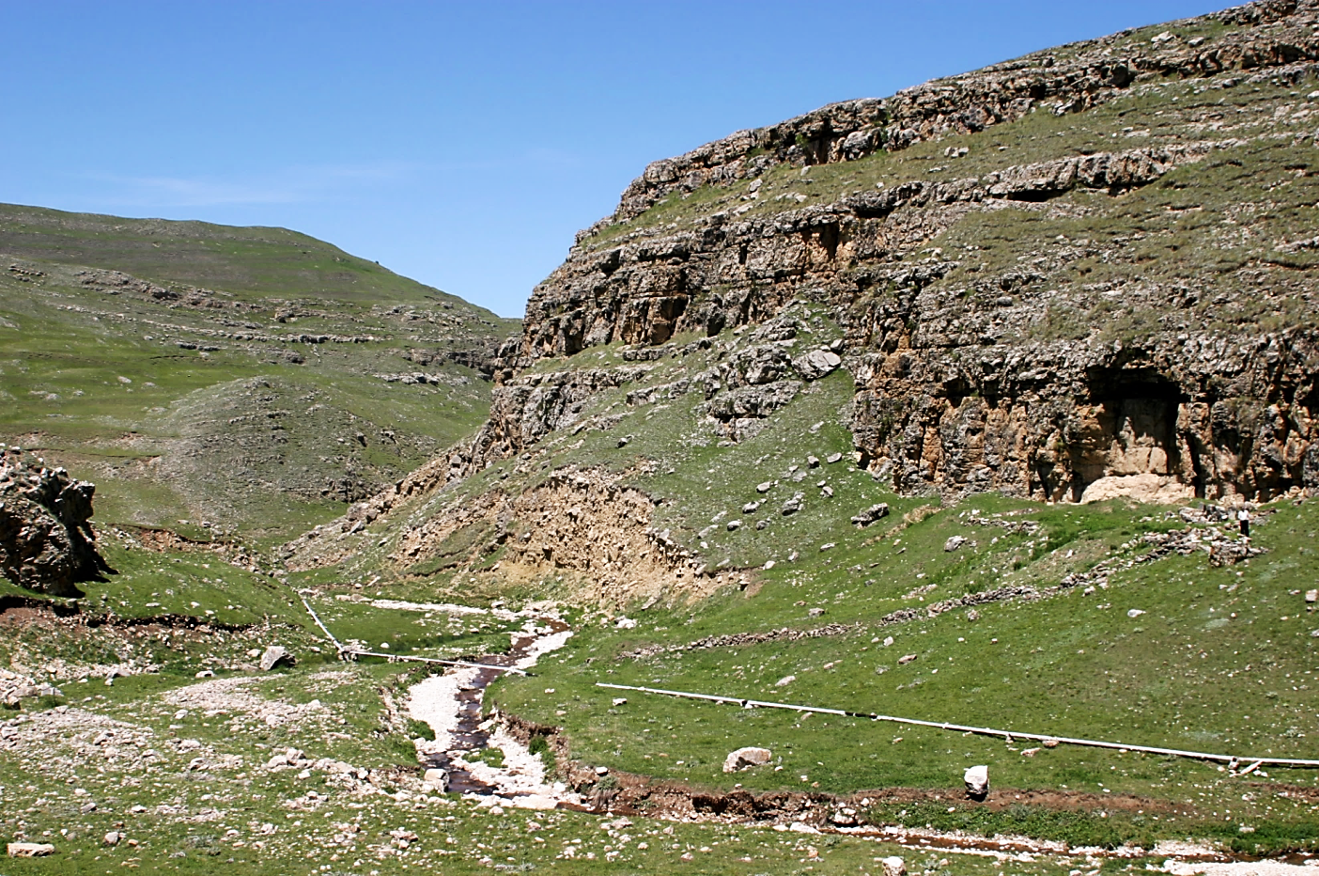

Водопад Кегерка
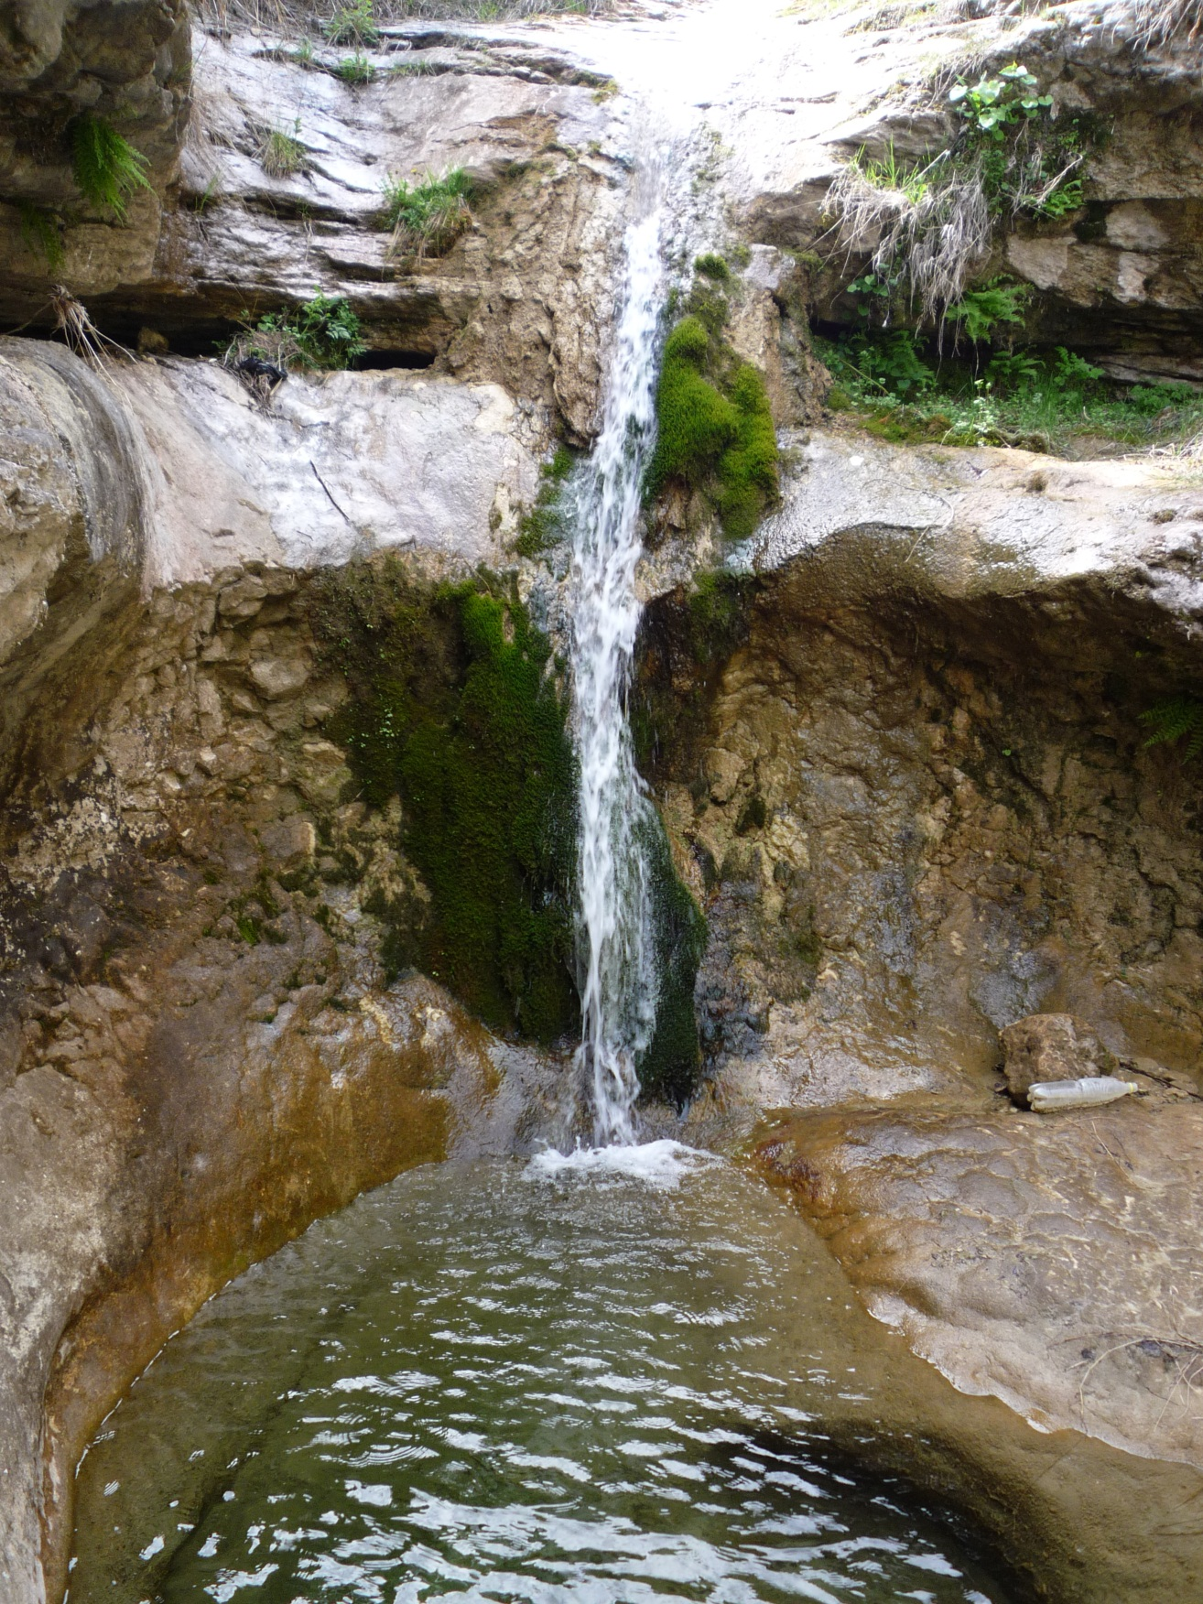

Окаменелыми стеблями морских лилий юрского периода.

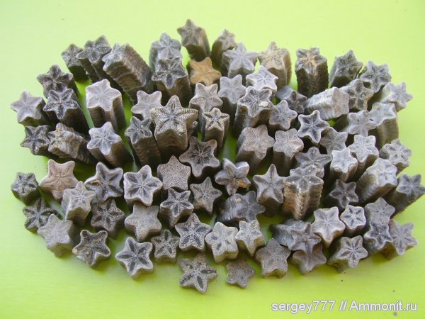

См. приложение № 1. Карта Кегерского нагорья.
См приложение 2, карта маршрута.
См. Приложение з
СМ. Приложении 4
См. приложение № 5.
См. приложение № 6
См приложение № 7.

